Національний університет біоресурсів і природокористування України

Факультет інформаційних технологій

Кафедра комп’ютерних наук

**Звіт групового проекту**

з дисципліни «Технологія створення програмних продуктів» на тему:

**«ІС обліку проведених зустрічей з клієнтами»**

Виконали: **/Полянський Б.В. КН21001б** **/Костенко А.В. КН21001б/**

підпис ПІБ, група

Керівник курсового проекту: **/ /**

підпис ПІБ, вчене звання і ступінь

**Робота захищена:**

« » 20 р. Оцінка за національною шкалою:

Кількість балів:

Оцінка ECTS: Члени комісії:

(підпис) (прізвище та ініціали)



(підпис) (прізвище та ініціали)

Київ – 2023

**ЗМІСТ**

**ВСТУП 3**

**1. ПОСТАНОВКА ЗАВДАННЯ 4**

**2. ВИМОГИ ДО ПЗ 5**

**1.1. Концепція системи. Огляд предметної області, існуючих рішень і технологій 5**

**1.2. Опис вимог 7**

**1.3. Аналіз вимог 9**

**1.4. Беклог, спринти 18**

**1.5. UML-діаграми 19**

**1.6. Математичне забезпечення. Математичне моделювання 22**

**3. ПРОЄКТУВАННЯ. ПРОТОТИПІЮВАННЯ 23**

**3.1 Проєктування алгоритму (блок-схема) 23**

**3.2 Проєктування бази даних (ER діаграма) 23**

**3.3 Прототипіювання 24**

**4. РОБОТА У КОМАНДІ 25**

**ВСТУП**

**Мета роботи:** аналіз системи для обраної предметної області з метою подальшої її розробки, формулювання та аналіз вимог до системи, створення беклогу та спринтів для реалізації функціональності. Ціллю майбутньої «ІС обліку проведених зустрічей з клієнтами» є поліпшення та оптимізація процесу організації та обліку зустрічей. Система спрямована на створення ефективного механізму для запису, планування та керування зустрічами, що сприяє покращенню обслуговування клієнтів.

**Актуальність теми:**

1) Зростання обсягів інформації. У світі, насиченому інформацією, необхідність в оперативній та ефективній обробці великих обсягів даних стає ключовою. Інформаційні системи зустрічей можуть відігравати важливу роль у систематизації та обробці інформації, пов'язаної з організацією та проведенням зустрічей.

2) Потреба у швидкій обробці інформації. Сучасні умови бізнесу вимагають оперативної взаємодії та прийняття рішень в реальному часі. ІС для проведення зустрічей може оптимізувати процеси планування, сприяючи швидкій інформаційній взаємодії між учасниками.

3) Підвищення ефективності та якості обслуговування. Інформаційні системи дозволяють покращити обслуговування клієнтів шляхом автоматизації ряду процесів, включаючи планування зустрічей, їх координацію та аналіз.

# **1. ПОСТАНОВКА ЗАВДАННЯ**

Завдання: аналіз системи для обраної предметної області з метою подальшої її розробки; проведення попереднього обстеження об'єкту, огляд предметної області, існуючих рішень і технологій; формулювання та аналіз вимог; створення беклогу, спринтів, UML діаграм, побудова блок-схеми, прототипіювання.

Проект «ІС обліку проведених зустрічей» передбачає створення програмного рішення, призначеного для поліпшення управління зустрічами з клієнтами. Основна ціль ― оптимізація процесу планування та контролю зустрічей, забезпечивши ведення записів, що включає інформацію про дату, час, місце проведення зустрічей, код робітника та клієнта, опис проблеми для вирішення. Система також буде відстежувати історію взаємодій з кожним клієнтом для підвищення ефективності та якості обслуговування.

# **2. ВИМОГИ ДО ПЗ**

**1.1. Концепція системи. Огляд предметної області, існуючих рішень і технологій**

**Концепція системи «ІС обліку проведених зустрічей з клієнтами»:**

Концепція цієї інформаційної системи (ІС) полягає в створенні ефективного інструменту для обліку та організації зустрічей з клієнтами з метою поліпшення взаємодії та обслуговування клієнтів компанією. Головною метою системи є забезпечення:

1. **Ефективного обліку зустрічей**: ІС повинна дозволити користувачам реєструвати дату, час і місце зустрічей, а також описувати проблему для зустрічі.
2. **Збереження історії взаємодії**: система повинна зберігати історію зустрічей з кожним клієнтом, дозволяючи відстежувати попередні зустрічі.
3. **Оптимізації процесів**: система повинна полегшити процес запису на зустріч з клієнтами.
4. **Покращення обслуговування клієнтів**: система повинна надавати можливість доступу до необхідної інформації в режимі реального часу.

**Огляд предметної області:**

Предметна область «ІС обліку проведених зустрічей з клієнтами» належить до категорії клієнтського управління і відображає тенденцію до автоматизації та покращення взаємодії компаній зі своїми клієнтами. Вона є важливою для організацій роботи будь-якої галузі, де важливий контакт з клієнтами, включаючи:

1. **Сфера продажів та маркетингу**: організації, що проводять презентації продуктів або послуг перед клієнтами, а також ведуть облік контактів з потенційними та існуючими клієнтами.
2. **Постачальники послуг інтернету та технічної підтримки**: компанії, які надають технічну підтримку, або роблять записи для надання послуг через Інтернет.

**Існуючі рішення та технології:**

На сьогоднішній день існують численні програмні рішення для управління зустрічами та клієнтськими відносинами, які можуть бути використані як зразок для розробки подібної ІС. Деякі популярні CRM (Customer Relationship Management) системи включають в себе функціональність для обліку зустрічей, інформацію про клієнтів та історію взаємодії.

Приклади таких систем:

* Simplybook.me: безкоштовна система для бронювання індустрії послуг.

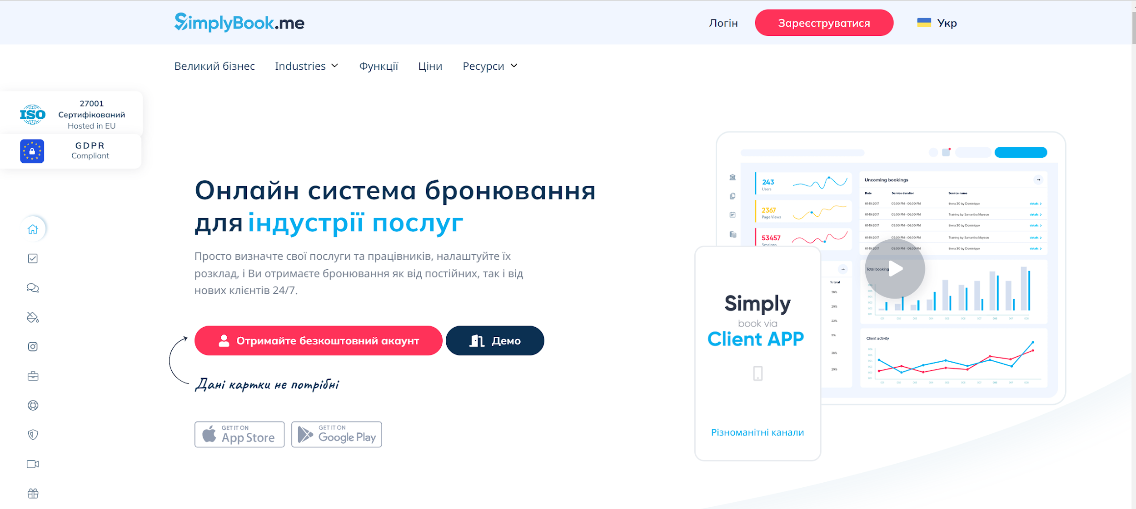

Функціонал: онлайн бронювання; сповіщення через SMS, пошту; мобільний додаток клієнта та адміністратора; одержання платежів; інтеграція та API; наявність промокодів та сертифікатів; бізнес аналітика.

Переваги: безпека (є такі функції як HIPAA, SOAP, додатковий захист даних), резервне копіювання всіх даних щодня, наявність фірмового додатку для клієнта та адміністратора.

Мінуси: для використання повного функціоналу необхідна платна підписка, пробна версія містить не всі додаткові функції, має 50 бронювань зустрічей та діє лише 14 днів.

* EasyWeek: проста CRM по управлінню бізнесом, віджет онлайн-бронювання та веб-сторінка в каталозі для самостійного бронювання клієнтами 24/7.

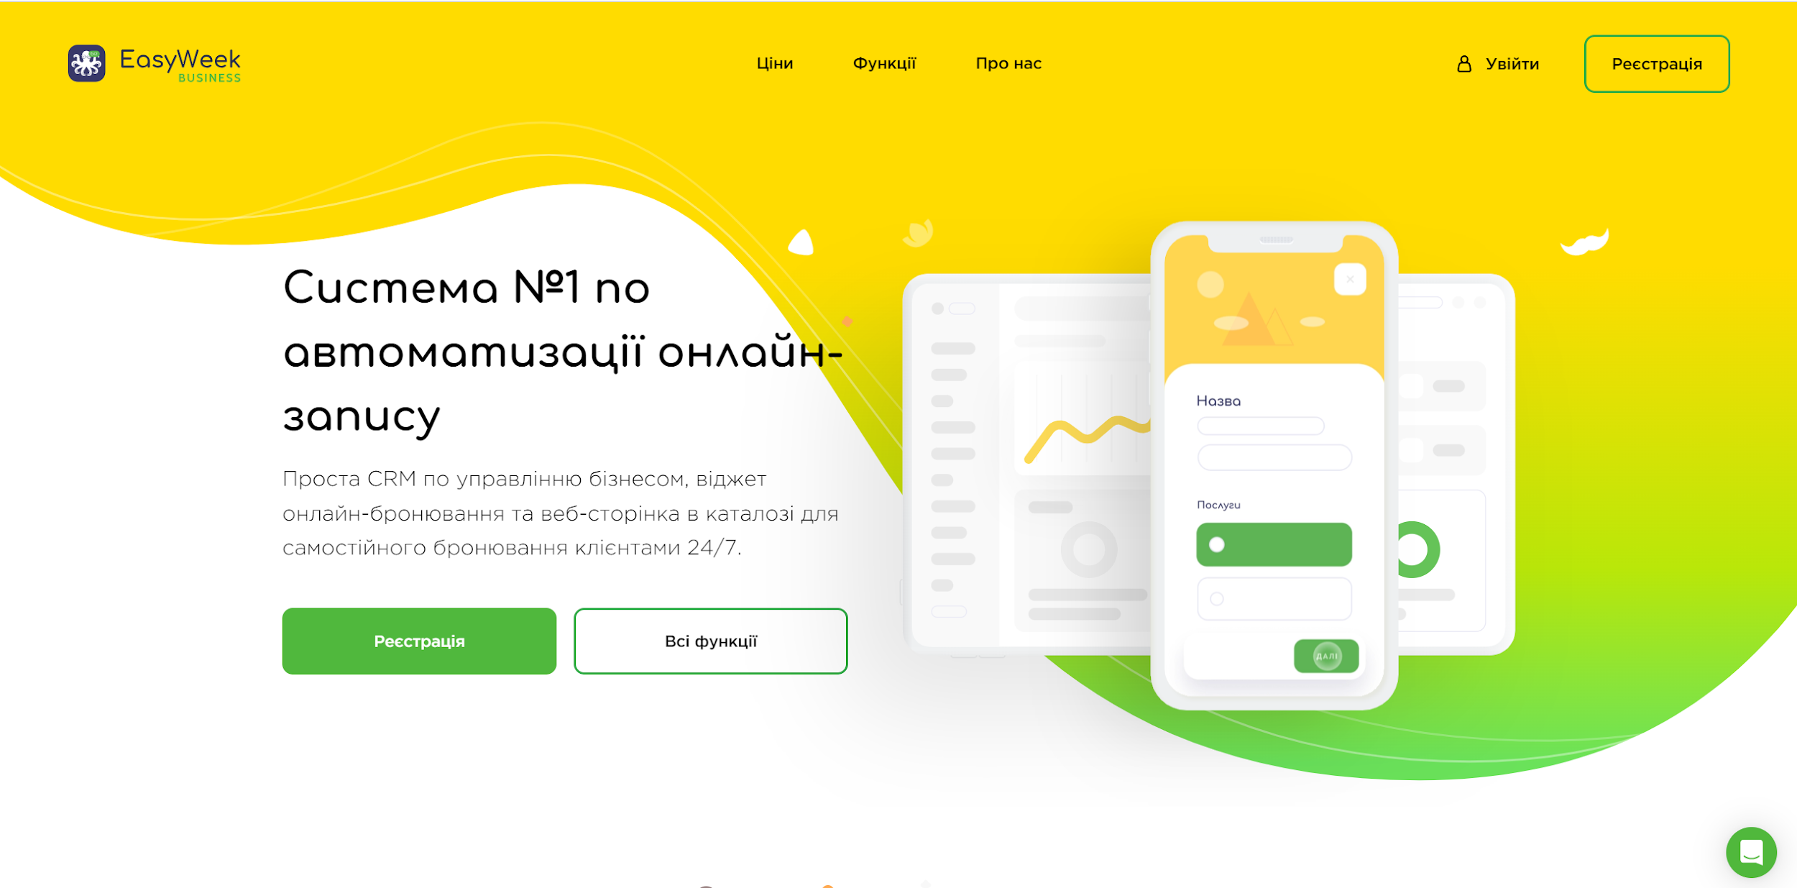

Функціонал: онлайн запис, електронний календар, миттєвий пошук інформації про клієнта, онлайн веб-сторінка з посиланням по якому клієнти можуть записатися на прийом, можливість установки віджету в соц. Медіа, статистика та аналітика, сповіщення, облік товару, наявність зручних мобільних додатків з Push повідомленнями.

Переваги: наявний миттєвий пошук інформації про клієнта: статистика візитів і покупок, програми лояльності, формули бажаних послуг; особиста для кожного користувача онлайн веб-сторінка; статистика та аналітика. Мінуси: для використання системи необхідна платна підписка.

Технологічні стеки для розробки ІС можуть включати мови програмування, такі як С#, Python, Java, або мови, специфічні для веб-розробки, такі як JavaScript. Зберігання даних може здійснюватися за допомогою реляційних баз даних (наприклад, PostgreSQL або MySQL), NoSQL систем (наприклад, MongoDB).

**1.2. Опис вимог**

**Бізнес-рівня:**

Ця інформаційна система створена з метою оптимізації та поліпшення обліку та організації зустрічей з клієнтами. Однією з її ключових функцій є забезпечення реєстрування та планування проведених зустрічей.

Інформаційна система впроваджується з метою покращити взаємодію з клієнтами, забезпечити більш точний та вчасний облік зустрічей, а також оптимізувати процеси призначення та організації роботи з клієнтами.

**Користувача:**

1) Функція додавання нових зустрічей з клієнтами на графік розкладу (місце, дата та час зустрічі, ПІБ, номер телефону, опис проблеми).

2) Функція редагування інформації про користувача (місце роботи, номер телефону, пошта).

3) Функція видалення інформації про зустріч клієнта, який скасував свою зустріч (видалення даних зустрічі відбувається на основі унікального ідентифікатора клієнта та часу зустрічі).

4) Функція запису адреси для проведення зустрічі.

5) Функція вказання дати та часу зустрічі.

6) Функція додавання контактного номеру телефону для зв'язку з користувачем.

7) Функція зазначення теми проблеми, яку потрібно буде вирішити.

8) Функція зазначення статусу зустрічі та назначення працівника (її назва: «Налаштування параметрів зустрічі»).

**Функціональні:**

1. Розробити функцію додавання користувача до бази даних. Кожен користувач матиме унікальний код, ПІБ, номер телефону, електронну пошту, адресу для проведення зустрічей.
2. Реалізувати можливість зміни інформації про клієнта в базі даних, включаючи номер телефону, адресу для зустрічі, пошту.
3. Розробити функцію розподілу прав доступу користувачів (працівник, клієнт). Кожен рівень доступу повинен мати чітко визначені права та обмеження, які впливають на можливість перегляду, редагування, створення та видалення даних у системі.
4. Система повинна забезпечувати безпеку даних користувачів та інформації про зустрічі.
5. Забезпечити функціонал для видалення клієнтом запису на зустріч з бази даних у випадку, коли він не зможе прийти на зустріч.
6. Реалізувати функцію підтвердження введення даних для запису в систему. Після внесення інформації про зустріч користувач отримає підтвердження успішного додавання запису.
7. Забезпечити реалізацію механізму для запобігання дублюванню інформації про зустрічі в базі даних, засновану на перевірці унікальності комбінації коду користувача, часу початку зустрічі. При спробі створити або оновити запис зустрічі система має автоматично перевіряти унікальність вищезгаданої комбінації. Якщо дублікат виявлено, система повинна повідомити користувача про помилку та заборонити збереження даних.
8. Створити функцію перегляду зустрічей. Розклад зустрічей буде містити інформацію про код користувача, його ПІБ, номер телефону, дату та час зустрічі, описану проблему, статус зустрічі, назначеного працівника.
9. Забезпечити функцію оновлення розкладу зустрічей та розкладу автоматично після додавання нових записів.
10. Створити функцію зазначення працівником статусу зустрічі (назначено, в процесі, скасовано, проведено) та назначення працівника на зустріч.
11. Реалізувати функціонал для генерації звітів про кількість назначених, виконаних, скасованих зустрічей, а також скільки зустрічей назначив клієнт та провів працівник протягом місяця.
12. Реалізувати імпорт та експорт даних за допомогою окремих клавіш на інтерфейсі.

**Нефункціональні:**

1. Забезпечити зрозумілий та інтуїтивний інтерфейс для запису на зустрічі з клієнтами.
2. Забезпечити підтримку та супровід користувача за вказаним знизу програми контактним номером телефону компанії.
3. Забезпечити підтвердження користувачам про успішне додавання запису на зустріч. При самостійному запису повинно бути надано явне підтвердження, що допоможе уникнути непорозумінь та запитань.
4. Забезпечити гнучкість графіку розкладу. Система повинна враховувати можливість змін у графіку зустрічей та коректно відображати оновлений графік.
5. Забезпечення коректної роботи до 30 користувачів одночасно.

**Системні:**

1) Системна повинна мати операційну систему Windows від версії Windows 7 та вище.

2) Забезпечення має бути сумісним з технологіями бази даних, таких як Microsoft SQL Server.

**1.3. Аналіз вимог**

Функціональні:

1) *Розробити функцію додавання користувача до бази даних. Кожен користувач матиме унікальний код, ПІБ, номер телефону, електронну пошту, адресу для проведення зустрічей*.

Повнота: вимога є повною, оскільки вказано всі необхідні атрибути користувача та інформацію для розкладу зустрічей.

Ясність: вимога ясна, тобто зрозуміла, оскільки чітко описано, які дані потрібно зберігати.

Коректність і узгодженість: вимога коректна і узгоджена з іншими вимогами системи.

Верифікованість: вимогу можна верифікувати, перевіривши, чи всі атрибути користувача та інформація для розкладу зустрічей коректно додаються до бази даних.

Необхідність і корисність: вимога необхідна для роботи системи, адже без можливості додавання користувачів система не зможе функціонувати належним чином.

Здійсненність: вимога здійсненна.

Трасованість: вимога може бути простежена.

Впорядкованість за важливістю і стабільністю: вимога важлива і стабільна.

Наявність кількісної метрики: не вказано.

2) *Реалізувати можливість зміни інформації про користувача в базі даних, включаючи номер телефону, адресу офісу, пошту.*

Повнота: вимога повна, оскільки чітко зазначено, які поля (номер телефону, адреса офісу, пошта) можуть бути змінені.

Ясність: вимога є ясною, зрозумілою, проте може бути уточнена шляхом визначення методів введення змін (через інтерфейс користувача, адміністративний модуль тощо).

Коректність і узгодженість: вимога коректна та узгоджена з іншими вимогами системи.

Верифікованість: вимогу можна верифікувати шляхом перевірки змінених даних у базі та переконавшись, що зміни відображаються у системі коректно.

Необхідність і корисність: вимога є необхідною для підтримки актуальності інформації про користувачів і корисною для адміністрування даних.

Здійсненність: вимога здійсненна з технічної точки зору за наявності бази даних та інтерфейсу користувача.

Трасованість: вимогу можна простежити, оскільки вона чітко зазначена і може бути віднесена до відповідних елементів системи.

Впорядкованість за важливістю і стабільністю: вимога має високу важливість через необхідність підтримки актуальності даних та стабільність, оскільки не залежить від змінних факторів.

Наявність кількісної метрики: вимога не містить кількісних метрик.

3) *Розробити функцію розподілу прав доступу користувачів (працівник, клієнт). Кожен рівень доступу має мати чітко визначені права та обмеження, які впливають на можливість перегляду, редагування, створення та видалення даних у системі*.

Уточнення:  
"Працівник": можливість переглядати та оновлювати розклад зустрічей, змінювати статус зустрічей, назначати працівника на зустріч.

"Клієнт": можливість перегляду власного розкладу зустрічей та скасування власних зустрічей.

Повнота: вимога є повною, оскільки визначено деталі про те, які саме права та обмеження мають різні типи користувачів.

Ясність: вимога ясна, зрозуміла і не потребує більшої деталізації.

Коректність і узгодженість: після уточнення, вимога стає коректною та узгодженою з загальною системою прав доступу.

Верифікованість: вимога верифікована, якщо є чіткі критерії прав доступу та механізми їх перевірки.

Необхідність і корисність: вимога необхідна для забезпечення безпеки та контролю за доступом до даних у системі.

Здійсненність: вимога здійсненна та потребує розробки системи управління доступом.

Трасованість: вимогу можна простежити після доповнення, адже вона чітко вказує на компоненти системи, що будуть впроваджуватися.

Впорядкованість за важливістю і стабільністю: вимога є важливою для цілісності системи та стабільною, оскільки система управління доступом є стандартною практикою.

Наявність кількісної метрики: вимога не містить кількісної метрики.

4) *Система повинна забезпечувати безпеку даних користувачів та інформації про зустрічі.*

Уточнення: система повинна впроваджувати механізми безпеки для захисту персональних даних користувачів та конфіденційної інформації про зустрічі. Це включає застосування шифрування даних при зберіганні та передачі, аутентифікацію та авторизацію користувачів.

Повнота: вимога є повною, оскільки визначає механізми безпеки, які слід використовувати.

Ясність: вимога ясна, зрозуміла, але потребує уточнення деталей і методів захисту даних.

Коректність і узгодженість: вимога стає коректною та узгодженою з загальними принципами забезпечення безпеки даних після уточнення.

Верифікованість: вимога верифікована, але вимагає встановлення чітких процесів для тестування та перевірки безпеки.

Необхідність і корисність: вимога критично важлива для забезпечення конфіденційності та довіри користувачів, а також для відповідності юридичним вимогам.

Здійсненність: забезпечення безпеки є здійсненним завданням, але може вимагати значних ресурсів.

Трасованість: вимога трасована від загальних положень політики безпеки до конкретних завдань.

Впорядкованість за важливістю і стабільністю: вимога є високою за важливістю та стабільною, оскільки основні принципи безпеки залишаються незмінними.

Наявність кількісної метрики: метрики відсутні.

5*) Забезпечити функціонал для видалення клієнтом запису на зустріч з бази даних у випадку, коли він не зможе прийти на зустріч.*

Повнота: вимога повна, вказано конкретні умови, при яких відбувається видалення.

Ясність: вимога ясна, чітко описує умови видалення запису користувача.

Коректність і узгодженість: вимога узгоджена з іншими можливими вимогами системи і не суперечить їм.

Верифікованість: процес і умови видалення є чіткими, що дозволяє легко перевірити виконання вимоги.

Здійсненність: завдання, поставлені є здійсненними.

Трасованість: трасовано, вимога забезпечує можливість перевірки видалення в базі даних.

Впорядкованість за важливістю і стабільністю: вимога є важливою для забезпечення коректності даних в системі та їх актуальності, а також стабільною, оскільки вона базується на чітко визначених умовах і діях.

Наявність кількісної метрики: не вказано.

6) *Реалізувати функцію підтвердження внесення даних в систему*. Підтвердження у формі повідомлення на екрані, час реакції не більше 5 секунд.

Повнота: вимога повна, оскільки описано, що користувач отримає підтвердження після внесення інформації та рамки часу за який система повинна опрацювати запит.

Ясність: вимога ясна, зрозуміла, з уточненням механізму та часу валідації.

Коректність і узгодженість: вимога коректна та узгоджена з кращими практиками розробки ПЗ.

Верифікованість: верифікується, визначено чіткі критерії для валідації та формату підтвердження.

Необхідність і корисність: вимога корисна та необхідна для підтвердження внесення даних користувача, щоб він міг бути впевненим, що його дії були враховані системою.

Здійсненність: забезпечення функції підтвердження та валідації даних є здійсненним і є стандартною практикою в розробці програмного забезпечення.

Трасованість: вимога легко простежити від визначення до реалізації.

Впорядкованість за важливістю і стабільністю: функція є стабільною і зберігає свою важливість в контексті користувацького досвіду.

Наявність кількісної метрики: час реакції системи на введення даних.

7) *Забезпечити реалізацію механізму для запобігання дублюванню інформації про зустрічі в базі даних, засновану на перевірці унікальності комбінації коду користувача, часу початку зустрічі. При спробі створити або оновити запис зустрічі система має автоматично перевіряє унікальність вищезгаданої комбінації. Якщо дублікат виявлено, система повинна повідомити користувача про помилку та заборонити збереження даних.*

Повнота: вимога є повною, оскільки вказано, як повинен працювати механізм, що потрібно робити у випадку виявлення дублікату.

Ясність: вимога ясна, зрозуміла та деталізована.

Коректність і узгодженість: вимога коректна та узгоджена.

Верифікованість: легко верифікується, оскільки процес та відповідь системи чітко визначені.

Необхідність і корисність: вимога необхідна та корисна, вона важлива для уникнення дублювання даних.

Здійсненність: вимога є здійсненною.

Трасованість: вимога простежується.

Впорядкованість за важливістю і стабільністю: важливо та стабільно.

Наявність кількісної метрики: немає.

8) *Створення функції перегляду даних зустрічей (ID зустрічі, дата, час, місце, ID клієнта та працівника, статус).*

Повнота: вимога є повною, оскільки надає детальний опис того, які дані повинен відображати інтерфейс перегляду зустрічей.

Ясність: вимога ясна, зрозуміла. Зазначено всі поля, які повинен містити розклад, що усуває можливість різного трактування.

Коректність і узгодженість: вимога коректна і узгоджена з іншими вимогами системи.

Верифікованість: вимогу можна верифікувати шляхом тестування функціоналу відображення розкладу і переконатись, що всі необхідні дані відображаються коректно.

Необхідність і корисність: функція є необхідною для забезпечення доступу до інформації про зустрічі та корисною для координації між учасниками.

Здійсненність: вимога здійсненна за умови, що всі поля даних, які мають бути включені в розклад, є доступними в базі даних.

Трасованість: вимога є трасованою, оскільки кожне поле даних може бути відслідковане до відповідних записів у базі даних.

Впорядкованість за важливістю і стабільністю: вимога важлива для забезпечення ефективного планування та виконання зустрічей та стабільна, як основа для функціоналу розкладу.

Наявність кількісної метрики: відсутні.

9) *Забезпечити функцію оновлення розкладу зустрічей автоматично після додавання нових записів, оновлення повинно відбуватися не рідше ніж 1 раз за хвилину.*

Повнота: вимога повна, оскільки зрозуміло, що система повинна оновлювати графік автоматично та за який час.

Ясність: вимога ясна, зрозуміла, додано конкретику щодо часу оновлення системи.

Коректність і узгодженість: вимога коректна та узгоджена.

Верифікованість: вимога є верифікованою, встановлено чіткі критерії для часу оновлення, що полегшить процес верифікації.

Необхідність і корисність: вимога є важливою для забезпечення актуальності інформації і підтримки користувацького досвіду на високому рівні.

Здійсненність: вимога здійсненна, а деталізація забезпечує чіткий напрямок для розробки.

Трасованість: простежуваність вимоги забезпечена.

Впорядкованість за важливістю і стабільністю: вимога має високий пріоритет і стабільну роль у функціонуванні системи.

Наявність кількісної метрики (доповнено): додано частоту перевірок актуальності розкладу.

10) *Створити функцію зазначення працівником статусу зустрічі (назначено, в процесі, скасовано, проведено) та назначення працівника за його особистим кодом на зустріч (назва функції: «Налаштування параметрів зустрічі»).*

Повнота: вимога є повною, оскільки відомо які статуси існують та хто вказує статус зустрічі і назначає працівника.

Ясність: вимога ясна, зрозуміла, вказано які дані необхідні.

Коректність і узгодженість: вимога коректна і узгоджена з іншими вимогами системи.

Верифікованість: вимога верифікується.

Необхідність і корисність: вимога є ключовою для управління зустрічами і надання актуальної інформації про їх статус.

Здійсненність: здійсненно.

Трасованість: можливо простежити.

Впорядкованість за важливістю і стабільністю: вимога має високу важливість і стабільно вписується у загальну структуру системи.

Наявність кількісної метрики: пов’язана з часом оновлення розкладу.

11) *Реалізувати функціонал для генерації звітів про кількість назначених, виконаних, скасованих зустрічей, а також скільки зустрічей назначив клієнт та провів працівник протягом місяця.*

Повнота: вимога повна, оскільки містить всю необхідну інформацію для реалізації функціоналу.

Ясність: вимога ясна і зрозуміла, вказані конкретні критерії та параметри для реалізації.

Коректність і узгодженість: вимога коректна і узгоджена з іншими частинами системи.

Верифікованість: вимогу легко перевірити, оскільки вказано конкретний проміжок часу та тип звіту.

Необхідність і корисність: вимога необхідна для аналізу ефективності роботи та планування подальших зустрічей, звітність є корисною.

Здійсненність: вимога здійсненна.

Трасованість: вимогу можна простежити, оскільки вона чітко визначена і деталізована.

Впорядкованість за важливістю і стабільністю: вимога є важливою та стабільною.

Наявність кількісної метрики: вказані конкретні параметри та типи для звітів, наявна метрика часу для звіту (місяць).

12) *Реалізувати імпорт та експорт даних зустрічей та користувачів за допомогою окремих клавіш на інтерфейсі.*

Повнота: вимога є повною, оскільки вказує на необхідність включення конкретних елементів управління (кнопок) для імпорту та експорту даних.

Ясність: вимога ясна і конкретна, що забезпечує однозначне розуміння потреби інтерфейсних елементів для імпорту та експорту.

Коректність і узгодженість: вимога коректна і узгоджена з іншими функціональними вимогами системи, такими як обробка та зберігання даних.

Верифікованість: вимогу можна верифікувати, перевіривши через тестування функціональності кнопок на інтерфейсі, імпорт та експорт даних у відповідних форматах.

Необхідність і корисність: ця функція необхідна для забезпечення гнучкості обробки даних користувачами та їх інтеграції з іншими системами або звітними документами, що робить її дуже корисною.

Здійсненність: вимога здійсненна з урахуванням сучасних технологій розробки ПЗ та існуючих бібліотек для імпорту та експорту даних.

Трасованість: вимога трасована, тому що кожен аспект імпорту та експорту може бути зв'язаний з відповідними сценаріями використання та вимогами до бази даних.

Впорядкованість за важливістю і стабільністю: вимога має високу важливість, оскільки впливає на ефективність робочих процесів, та є стабільною, адже не повинна часто змінюватися.

Наявність кількісної метрики: відсутня.

**1.5. UML-діаграми**

**Use-case diagram**

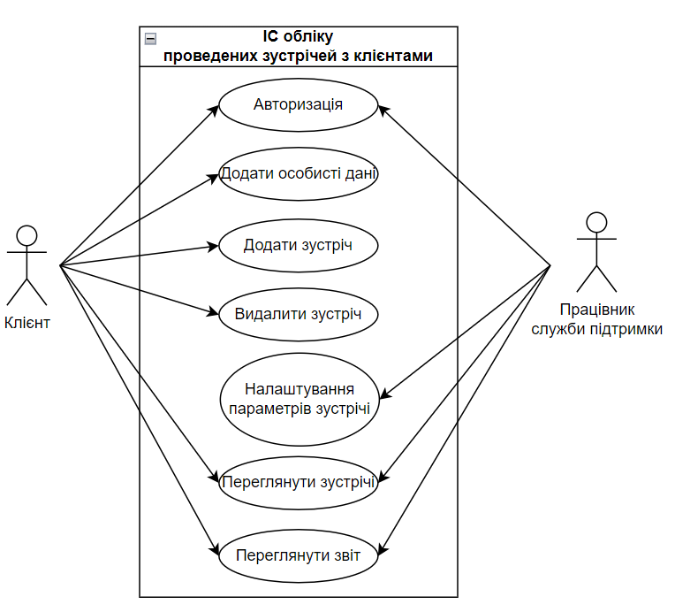

Рис.3 Use-case diagram

**Class diagram**

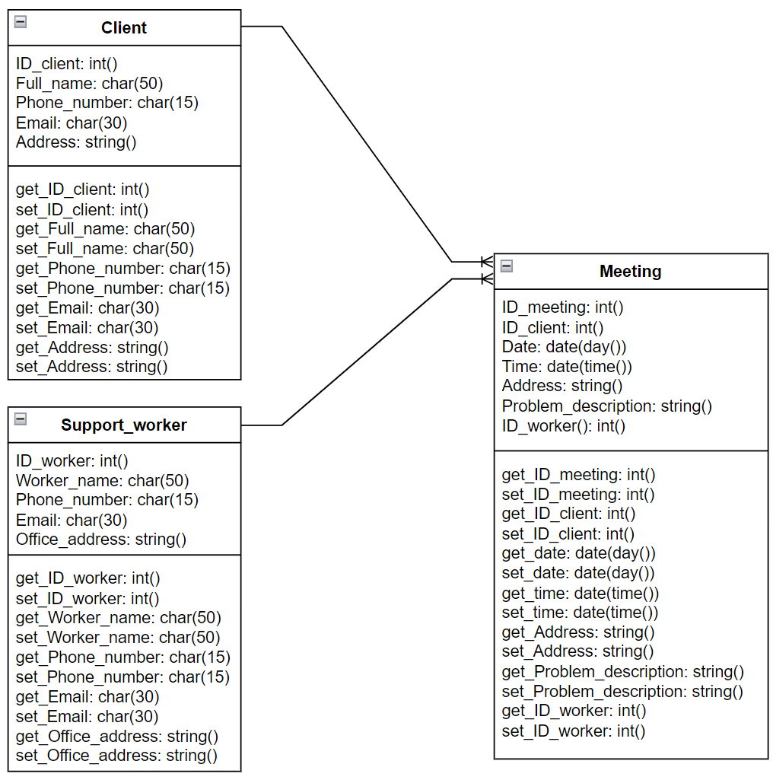

Рис.4 Class diagram

**Sequence diagram**

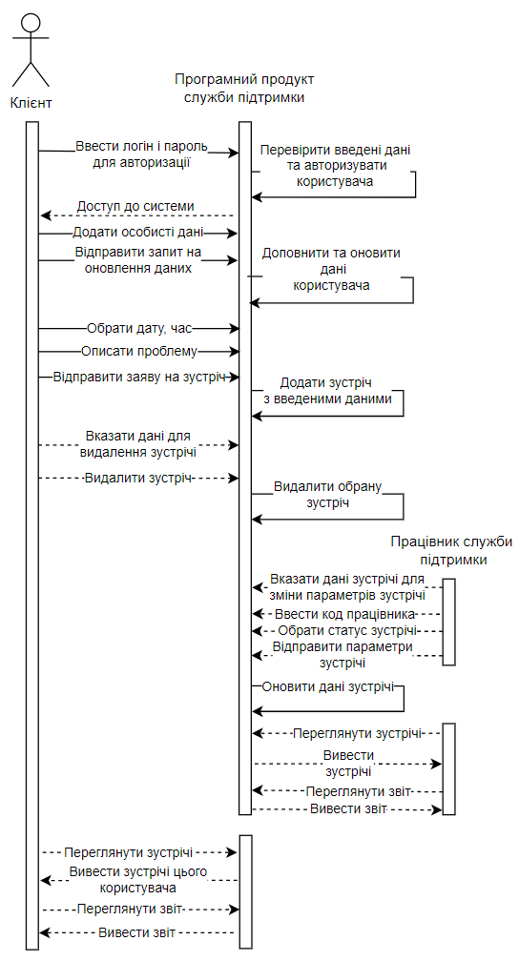

Рис.5 Sequence diagram **Activity diagram**

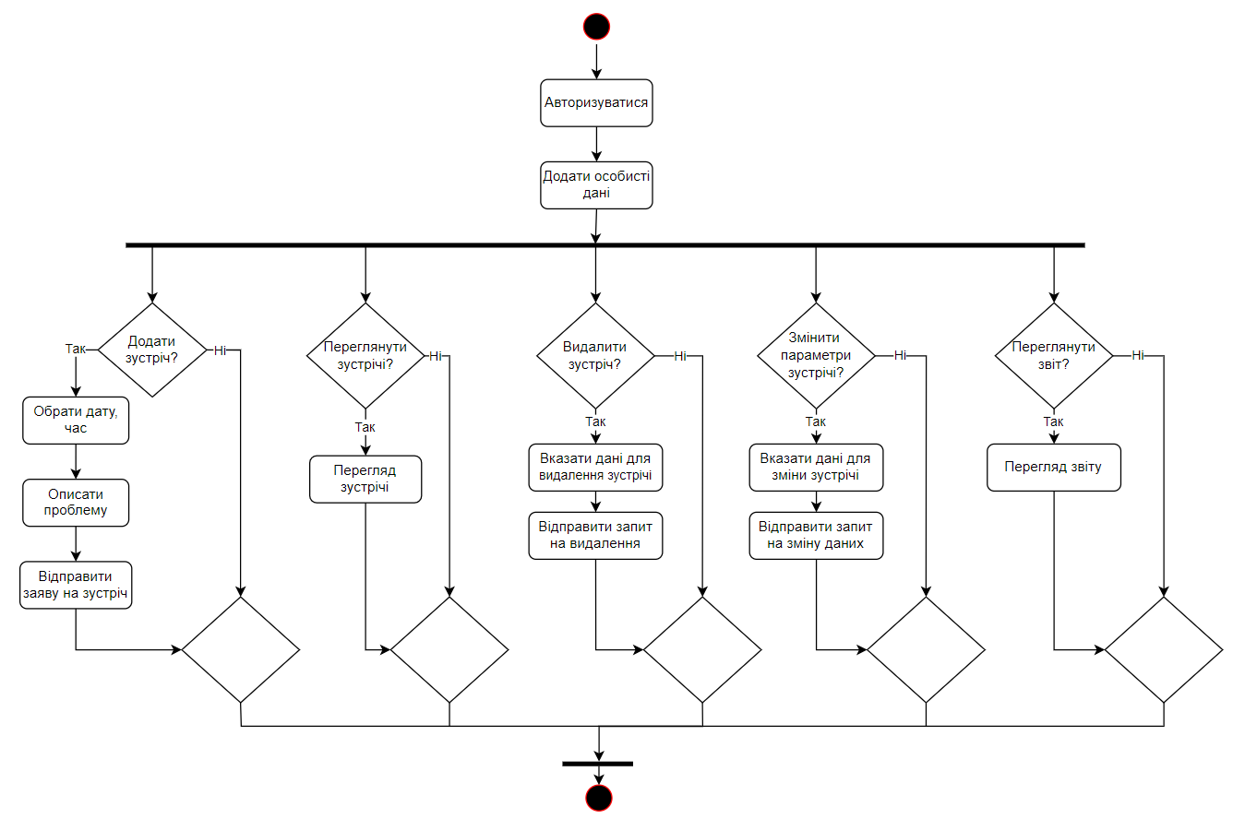

Рис.6 Activity diagram

**State diagram**

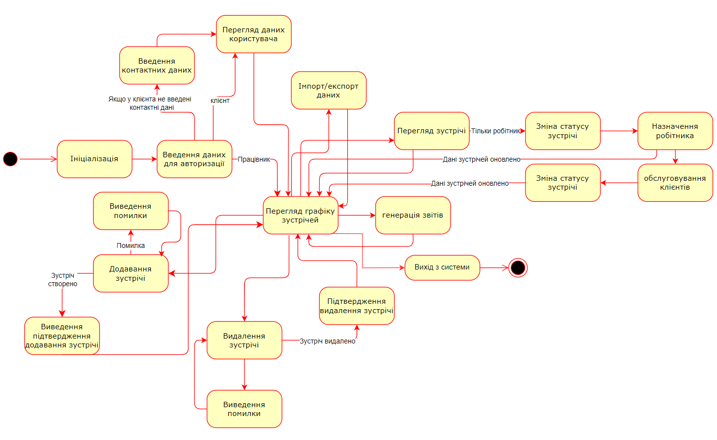

Рис.7 State diagram

**Deployment diagram**

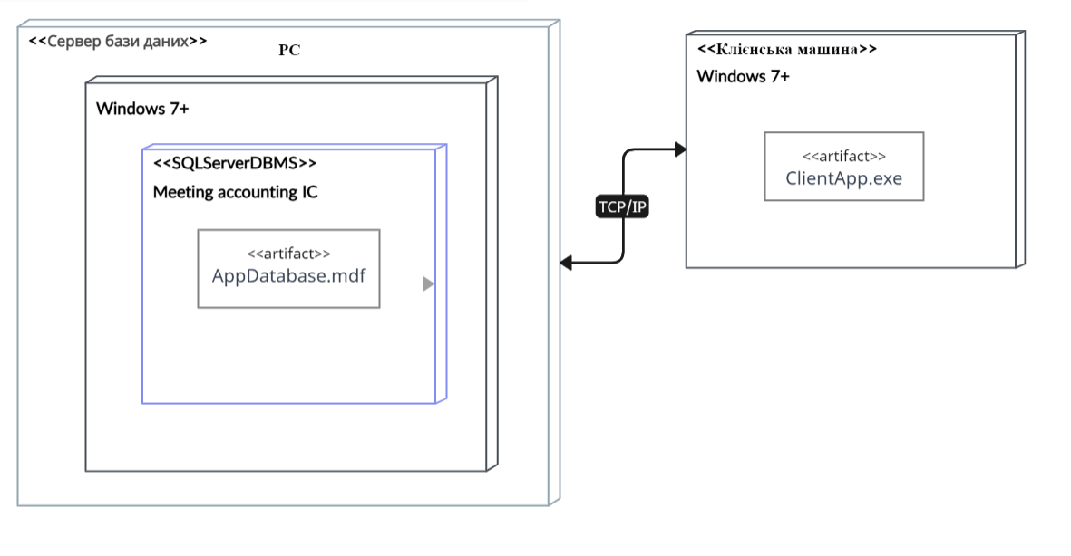

Рис.8 Deployment diagram